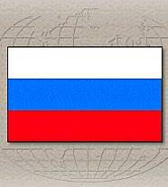

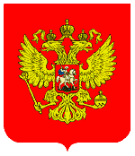

Материал, разработанный
учителем начальных классов
МБОУ « СОШ № 106»
Рудаковой Татьяной Алексеевной,
может быть использован
как для проведения классного часа,
так и для урока по предмету
«Окружающий мир».
Мы живём с вами на прекрасной планете Земля, на которой очень много разных стран. Как же они отличаются друг от друга?
Посмотрите на иллюстрации, найдите ту, где изображена столица страны, в которой вы живёте.
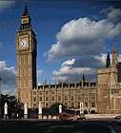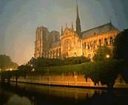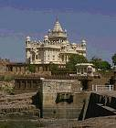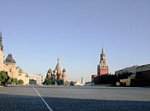
В какой стране вы живёте? Как называется столица России? Чем ещё отличается одна страна от другой?( природой, людьми, языком и т. д.)
Россия…
Как из песни слово,
Берёзок юная листва,

Кругом леса, поля и реки,
Раздолье, русская душа-
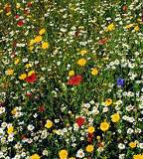

Люблю тебя, моя Россия
За ясный свет твоих очей,

За голос звонкий, как ручей.

Люблю, глубоко понимаю
Степей задумчивую грусть,
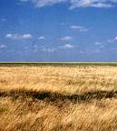
Люблю всё то, что называют
Одним широким словом Русь.

В каждой стране есть свой государственный язык, свои законы (Конституция),
свои символы. Какие государственные символы вы знаете? (гимн, флаг, герб) Для чего они нужны? Это и будет целью нашего занятия, а также познакомиться с историей государственных символов России.
Государственные символы нужны как воплощение истории страны и отражение её настоящего, как выражение патриотизма её граждан и обозначение в мировом сообществе, как её зрительный и музыкальный образ.
« Гимн»- слово, пришедшее к нам из древней Греции, где оно означало «хвалебную песнь» в честь героев и богов. Сейчас гимн- торжественная песня, которая исполняется в самые радостные или торжественные минуты(во время национальных праздников, военных парадов и спортивных состязаний). При исполнении гимна любой страны люди встают, мужчины снимают головные уборы, а военные отдают честь. В России было много разных гимнов, это зависело от государственного строя и других политических аспектов. Современный гимн был утвержден 30 декабря 2000 года.
Вот так звучит наш гимн( слушание гимна).

«Герб»-слово, пришедшее к нам из немецкого языка, обозначает оно «наследство».Как вы думаете, почему?( есть родовые, городские, территориальные и т. д. гербы)
Герб- это символ, которым можно любоваться как произведением искусства, а можно его читать, разгадывать. Этим занимается наука геральдика.
Герб России выглядит так:
Фон герба- красный. Как вы думаете, почему? Это цвет жизни. На фоне красного щита- золотой двуглавый орел- один из древнейших символов власти, могущества, мудрости. Почему именно эта птица? Орла называют царём птиц, поэтому его и выбирали правители для символа своей власти.
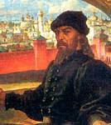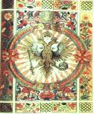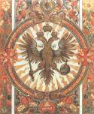
Двуглавый орёл появился на гербе в 1497 году ( более 500 лет назад) при Иване III как символ освобождения от ордынского владычества, которое висело над Русью несколько веков(240 лет).Изображение двуглавого орла было взято, по некоторым предположениям, из Византии( Иван III женился на племяннице византийского императора), но известно, что двуглавый орёл изображался и в других государствах, даже в Золотой Орде.
Сегодня две головы символизируют единение народов европейской и азиатской частей современной России. В конце XVII был трёхголовый орёл, что символизировало присоединение к России Украины, но просуществовал такой герб очень недолго.
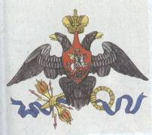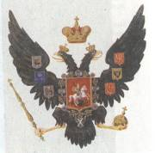
В XVII веке на орле появляются три короны, которые означали единство трёх царств, вошедших в состав России: Казанского, Астраханского и Сибирского. В лапах орёл держит скипетр(жезл, украшенный затейливой резьбой, золотом и драгоценными камнями) и державу(золотой шар с крестом наверху), как символ царской власти, а сегодня они напоминают нам об историческом прошлом нашей Родины. Золотой орёл напоминает своим блеском солнце, а его крылья- солнечные лучи. На груди орла красный щит с изображением всадника. Знаете ли вы , кто это? Это Святой Георгий Победоносец, который сражается со змеем. О нём известно, что родился Георгий в богатой и знатной семье в римской империи. Выдвинулся на военной службе, занимал высокие посты в императорском войске, но выступал защитником последователей учения Христа, на которых в империи были массовые гонения. Он раздал своё имущество, сам принял крещение и призывал других последовать его примеру, за что и был казнён. Ему поклонялись как святому и мученику на всём Ближнем Востоке, Западной Европе и в Византии. В одном из сказаний о святом Георгии говорится о том, что он победил чудовищного змея и спас царевну, которую должны были отдать на съедение змею.
Чёрный змей- это символ зла, он повержен героем, конь топчет змея копытами.
Сегодня гербом города Москвы является красный щит с изображением Святого Георгия Победоносца.
Изображение герба часто менялось, новый царь вносил свои изменения в гербе, но двуглавый орёл оставался.
С 1920 по 2000 год государственный герб выглядел так:
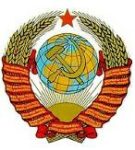

В декабре 2000 года был принят герб, который мы сегодня рассматривали.
« Флаг»- в переводе с голландского « корабельное знамя». Слово « знамя» происходит от слов « знаменье, знак, примета». Знамя- это знак того, кому оно принадлежит, его символ. Флаги и знамёна существуют разные: войсковые, территориальные, морские, от которых берут начало многие государственные флаги.
Старинное русское название флага- стяг. Под стягами выступали древнерусские воины на врага. Флаги были разными по цвету, на них были разные изображения.
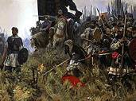
Куликовская битва. Защита Пскова от немцев.
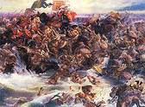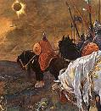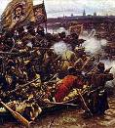

Битва на Чудском озере с немцами. Поход против половцев. Битва с сибирским ханом Кучумом.
На древних российских флагах изображали образы Христа и Богородицы.

Флагу России более 300 лет.
Своим рождением он обязан отечественному флоту, который был образован при правлении Петра I.
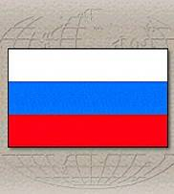
В конце XVII века Пётр I приказал на первом боевом корабле « Орёл» поднять бело- сине- красный флаг , по голландскому образцу, но расположение полос было другим и отражало русские традиции.
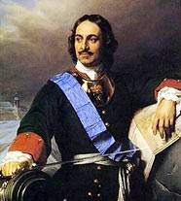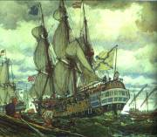
В 1705 году по его приказу такой флаг поднимали на мачтах торговых судов.
Государственные флаги часто менялись. Так, например, в XIX веке был чёрно-жёлто-белый флаг. Чёрный символизировал соответствие гербу, так как орёл был тогда чёрным.
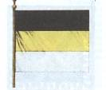
В начале XX века флаг был таким:
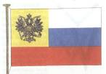
С 1922 по 1991 года государственный флаг был таким:
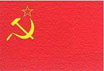

Трёхцветный флаг вернулся в 1991 году. Что обозначают эти цвета на флаге?
Внизу-красный (цвет земли)символизирует огонь и отвагу. Во все времена в России находились смелые и отважные люди, которые защищали свою Родину ценой своей жизни.
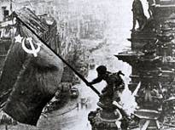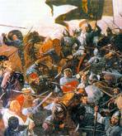
Знамя победителей над Рейхстагом. Битва на реке Сить с татарами.
Посередине-синий ( цвет неба) символизирует верность и правду. Как бы не сложна была наша жизнь, мы всегда будем ценить доброту, честность и справедливость.
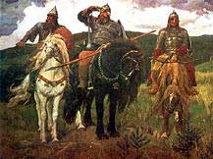 Именно эти качества воспеваются в русском фольклоре.
Вверху - белый( божественный цвет) символизирует мир и чистоту совести. Россию, Русь называют святой потому, что русские люди известны своей верой в Бога, стремлением жить по совести.
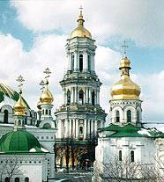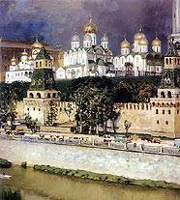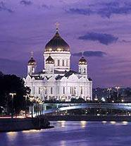
Эти цвета очень часто используют в народных костюмах и декоративно- прикладном искусстве.
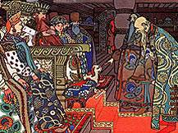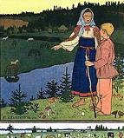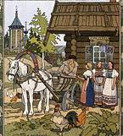

22 августа 1991 года был принят российский бело-сине-красный флаг, как государственный.
В каждой стране люди гордятся и уважают государственные символы, как символы независимости своих стран.
Узнали ли вы, чем отличается одна страна от другой? Какие государственные символы вы запомнили?
При правлении какого царя на гербе возник двуглавый орёл? Кто ввёл трёхцветный бело - сине- красный флаг?
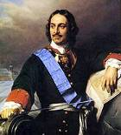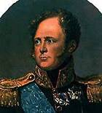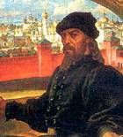

Пётр I Александр I Иван IV Иван III

Найдите среди этих флагов русский.
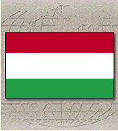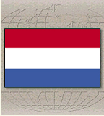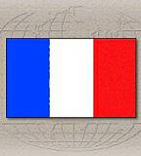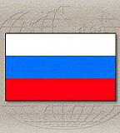
Венгрия Нидерланды Франция Россия
Найдите российский герб.

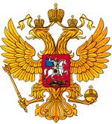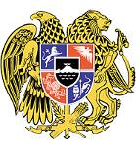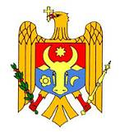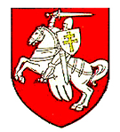
Россия Армения Молдавия Белорусси

Оборудование:
Презентация Microsoft Word « Государственные символы России»
Источники:
Внеклассные мероприятия 3 класс; Яровая Л. Н., М: ВАКО, 2004
Всемирная детская энциклопедия « Я познаю мир»
Электронная энциклопедия «Детская энциклопедия Кирилла и Мефодия»
Государственные символы России - герб, флаг, гимн; Пчелов Е. В.,М: « Русское слово», 2002

